# 1.医院 护理部

护士的管理部门为 “护理部”

护理部定义：是医院护理工作的指挥中心，护理部的工作管理水平，对全院各项护理工作的开展和护理质量的控制起至关重要作用。在医院工作中，护理与临床医疗工作有着非常密切的关系，护理质量的高低直接影响着医疗的质量。因此，对护理部的人员素质和工作管理有着严格的要求。

护理部部门职责：护理部负责拟定医院护理发展规划及管理目标，建立和健康护理组织系统，组织并修订各级护理人员的[岗位职责](https://baike.so.com/doc/866896.html)、[管理制度](https://baike.so.com/doc/5366840.html)、技术操作规程、护理质量标准，并组织实施，督促检查及考评。负责护理[人力资源](https://baike.so.com/doc/2382240.html)的管理，合理配备人员，与人事部门合作做好护理人员的调动、任免、晋升、奖惩工作。负责制订护理人员继续教育[培训计划](https://baike.so.com/doc/2996376.html)并组织实施，定期进行考核，提高护理人员的整体[素质](https://baike.so.com/doc/5378889.html)。

护理部人员职责：护理部工作人员对病人进行住院指导和健康知识教育，做好基础护理和生活护理，合理控制陪护，积极创造条件，搞好病房设置规范化。定期对各科（病房）常备[药品](https://baike.so.com/doc/1602666.html)、器械物品的领取、保管和使用情况进行检查。了解或参加各科开展的新业务、新技术及危重病人的抢救。经常深入科室了解实际情况，督促检查各项工作的落实，杜绝护理事故，减少护理差错的发生，分析护理工作质量，发现问题及时解决，并作好记录。定期向院长汇报工作，提出改进工作措施。

# 2.管理岗位即职务有

|  |  |
| --- | --- |
| 护理部主任 | 管理整个护理部 |
| 护理部副主任 | 配合主任管理整个护理部 |
| 总护士长 | 管理医院所有的科室的护士长和护士 |
| 科室护士长 | 管理自己所在部门的所有科室护士长和护士 |
| 病区护士长 | 管理病区的护士 |

# 3. 护士职称分为

护士职称一般是通过考试获得的：

|  |  |
| --- | --- |
| 主任护师 | （一）取得相应专业本科学历，从事副主任主管职务工作满5年；    （二）取得相应专业硕士学位，从事副主任主管职务工作满5年；    （三）取得相应专业博士学位，从事副主任主管职务工作满2年； |
| 副主任护师 | （一）取得相应专业本科学历，从事主管护师职务工作满5年；    （二）取得相应专业硕士学位，从事主管护师职务工作满5年；    （三）取得相应专业博士学位，从事主管护师职务工作满2年； |
| 主管护师 | （一）取得相应专业中专学历，受聘担任护师职务满7年；    （二）取得相应专业专科学历，从事护师工作满6年；    （三）取得相应专业本科学历，从事护师工作满4年；    （四）取得相应专业硕士学位，从事护师工作满2年；    （五）取得相应专业博士学位，即可以参加考试0年。 |
| 护师 | （一）取得相应专业中专学历，受聘担任护士职务满5年；（二）取得相应专业专科学历，受聘担任护士职务满2年；（三）取得相应专业本科学历，从事本专业技术工作满一年； |
| 护士 | 由于现行政策采取行业准入及注册制度，在取得护士执业资格证书后即为护士 |

# 4.护士层级

层级 是 分 几线 不同等能力水平 和岗位

|  |
| --- |
| N0 |
| N1 |
| N2 |
| N3 |
| H4 |
| N5 |

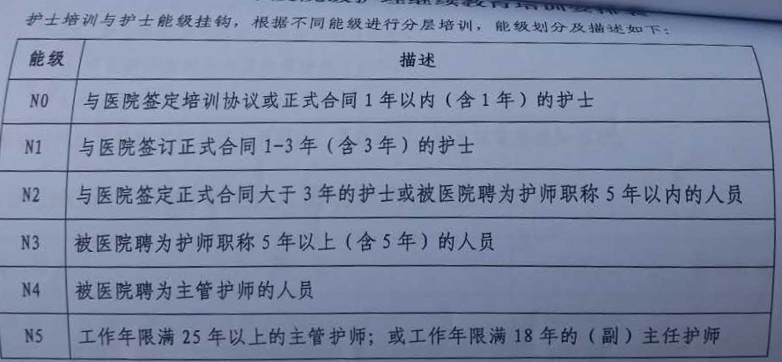

# 5.医院分区